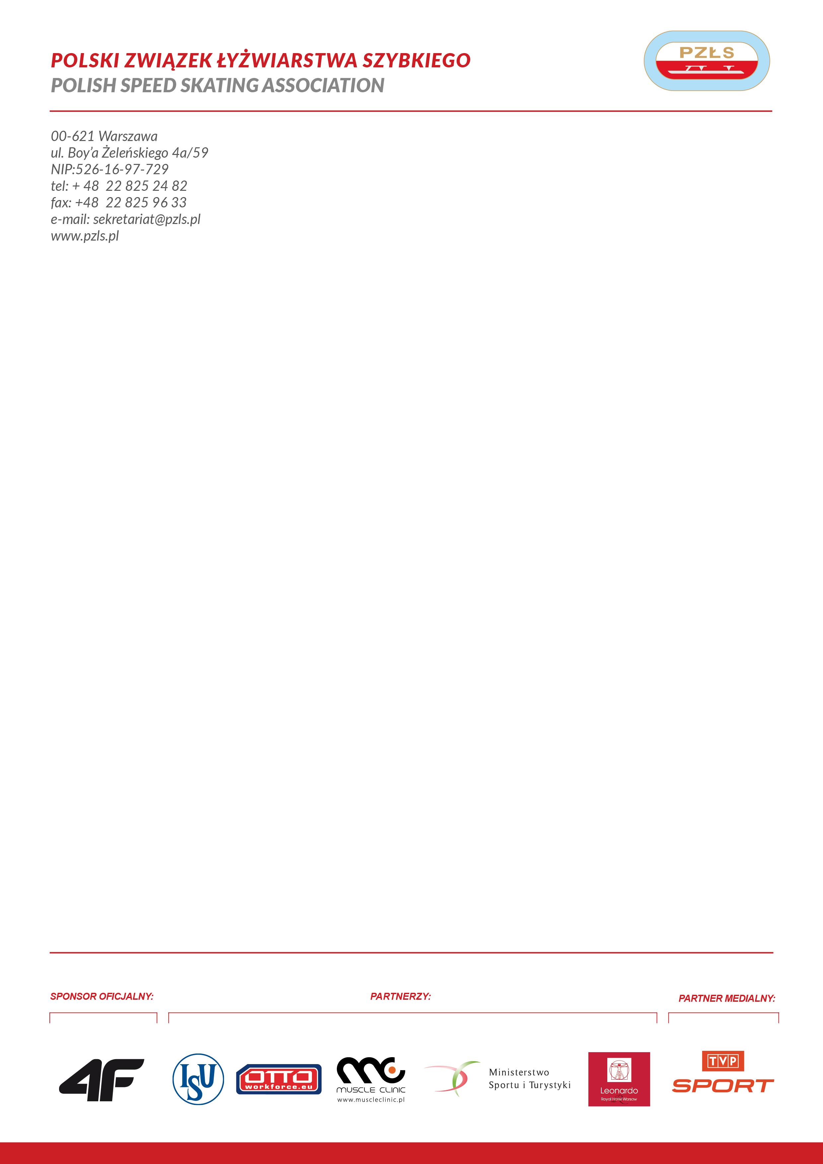

Warszawa 03.-03.2018

P O W O Ł A N I E
Zgrupowanie szkoleniowe w łyżwiarstwie szybkim na torze krótkim

Impreza: Zgrupowanie szkoleniowe
Miejsce: Białystok
Termin: 05-10.03.208

Trenerzy:
1. Urszula Kamińska - trener
2. Dariusz Kulesza – trener
3. Marek Sewastianik

Uczestnicy
1. Natalia Maliszewska ŁKS Juvenia Białystok
2. Patrycja Maliszewska ŁKS Juvenia Białystok
3. Bartosz Konopko ŁKS Juvenia Białystok
4. Nikola Mazur ŁKS Juvenia Białystok
5. Szymon Wilczyk ŁKS Juvenia Białystok

Organizacja podróży:
Zwrot kosztów podróży II kl PKP , PKS na podstawie ważnego biletu

Ewa Białkowska

Szef Wyszkolenia

Polski Związek Łyżwiarstwa Szybkiego

00-621 Warszawa

T.Boya-Zeleńskiego 4a/59
+ 48 781 498 306

